**Саламатсыздар ма құрметті студенттер!**

**Сабақтын тақырыбы:**

**Кәсіпорынның айналым қорлары және**

**Айналым қаражаты.**

1. **Кәсіпорынның айналым қорларының құрамы мен құрылымы.**
2. **Айналым қорларының айналысы және оны жеделдету жолдары.**

**1. Кәсіпорынның айналым қорларының құрамы мен құрылымы.**

**Айналым қорлары** - бұл кәсіпорындардың, бірлестіктердің, ұйымдардың өндірістік қорларының бір өндірістік айналымда түгел тұтынылып және өзінің құнын дайындалатын өнімге толық көшірілетін бөлігі. Әдетте, өзінің табиғи нысанын сақтамайды және аяқталғаннан кейін ақшалай нысанды қайтарылады.

**Айналым қорлары 2 бөлімнен тұрады:**

* өндірістік айналым қорлары;
* айналыс қорлары;

**Өндірістік айналым қорлары** өнеркәсіптегі айналым қорларының ең негізгі бөлігі болып табылады. Олар барлық айналым қорларының өнеркәсіпте 70 пайыз, машина өндіру метал өңдеуде 80 пайыздан аса бөлігін құрайды.

**Өндірістік айналым қорлары мынадай топтарға бөлінеді:**

* Өндіріс қалдықтары. Оларға шикізат, негізгі материалдардың, отынның қосалқы бөлшектердің қалдығы, бағасы 100 теңгеден кем құнсызданғыш және тозғыш заттар, арнайы құрал – саймандар жатады.
* Аяқталмаған өндіріс. Оның ішінде өз ішінде шығарылған жартылай дайын өнімдер.
* Болашақ кезеңдердің шығындары – жаңа өнімдерді әзірлеуге және игеруге кеткен шығындар.

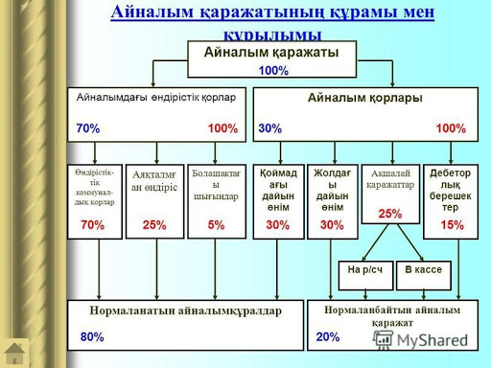

**Айналыс қорларының құрамына** дайын өнім, жөнелтілген, бірақ ақысы төленбеген тауарлар, банк мекемелеріндегі шот есептеріндегі, кассалардағы ақша қорлары, бітпеген есептесулердегі ақша құралдары жатады.

**Дайын өнім** – техникалық бақылаудан өткізілген шығарылған дайын өнім. Олар өндіріс процесі аяқталған соң әрі қарай орап, қораптап сатуға дайындауға дейін қоймаларда сақталады. Дайындау жұмыстары жүргізіліп бітіп, қажетті құжаттар толтырылған соң, дайын өнім тұтынушыға жөнелтіледі.

**Ақша құралдары** – кәсіпорындардың материалдық ресурстарды сатып алуға, еңбек ақы төлеуге, мемлекеттік төлемдерді және басқада ұйымдар мен мекемелерге атқарған қызметттері үшін төлемдер төлеуіне жұмсалатын қаржысы.

**Дебиторлық берешек** – заңды ұйыммен немесе жеке адаммен шаруашылық өзара арақатынастық қорытындысында, кәсіпорынға, ұйымға, мекемеге есептелген борыштың сомасы. Кәсіпорынның дебиторлық берешегі болуы кәсіпорын қаражатының көзделген мақсатттан басқа мұқтаждыққа жұмсалғандығы, демек кәсіпорын жұмысындағы елеулі кемшілік ретінде құралады.

**Кәсіпорынның қаржылары айналым қорларын нормалау** – кәсіпорындарға, ұйымға өздерінің қалыпты жұмыс істеуінің жылдық жоспарлауын қамтамасыз ету үшін қажетті ақшалай қаражатты ең аз қажетсінудің ғылыми тұрғыда негізделген есеп – қисабы. Айналым қаражатын мақсатты түрде үнемдеп пайдалану өндіріс пен айналыста тауар мен материалдық құндылықтардың қосалқы қорларын қысқартуға, өнімді өткізуге, ақшаның қорлануына, шаруашылық органдардың қаржы жағдайының тұрақтылығына және т.б. септігін тигізуге жағдай жасайды.

Бұл арада айналым қаражатының нормативі қолданылады. **Айналым қаражатының нормативі** – қаржы жоспарында белгіленетін ақшалай қаражаттың ең аз мөлшері. Ол, кәсіпорынға, бірлестікке, ұйымға өздерінің қалыпты, толассыз жұмыс істеуін қамтамасыз ететін тауар – материалдық құндылықтардың ауыспалы қосалқы қорларын құрау үшін қажет.

**Айналым қаражаттары 2 түрге бөлінеді:**

- меншікті айналым қаражаты

* қарызға берілген айналым қаражаты

**Меншікті айналым қаражаты** – кәсіпорындардың, бірлестіктердің, ұйымдардың ресурстар жөніндегі тұрақты ең аз қажеттерді қамтамасыз ету үшін бекітілген нормативтерге сәйкес өздерінің тиесілі айналым қаражатының бір бөлігі.

**Қарызға берілген айналым қаражаты** - кәсіпорындардың, бірлестіктердің және ұйымдардың айналым қаражатының қысқа мерзімді банк кредиті және айналымға тартылған қаржы есебінен құралған бөлігі.

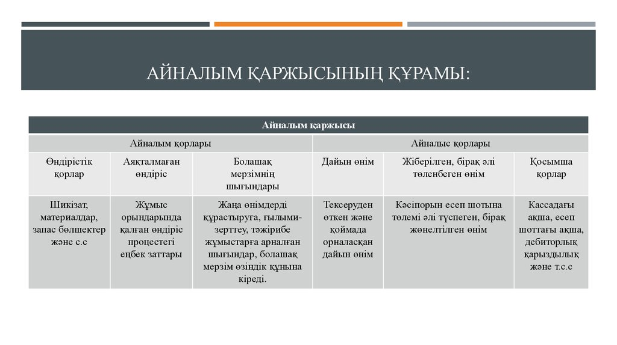

**2.Айналым қорларының айналысы және оны жеделдету жолдары.**

Айналым қаражаттары әрқашан да қозғалыста болып ауыспалы айналым жасайды, яғни айналыс сферасына,өндіріс сферасына, өндіріс сферасынан айналыс сферасына қайта айналып келіп отырады. Мұндай құбылысты **айналым қорларының кезеңі** деп

атайды.

**Айналым қаржысының айналымдылығы** – айналым қаржысының тиімді пайдалануын сипаттайтын экономикалық көосеткіш.

**Айналымдылық коэффициентті** – сатылған өнімнің көлемін (Рn) айналым қаражаттарының орташа қалдығына (СО) бөлу арқылы анықталады:

**Ко Рn / СО**

**Айналым қорларының айналымын жылдамдығы кәсіпорынның негізгі мақсаты болып табылады және оның мынадай жолдары бар:**

* ғылыми – техникалық прогрестің соңғы нәтижесін қолдау;
* өнеркәсіптік өндірісті ұйымдастыру формаларын жетілдіру;
* арзан конструкциялық материалды қолдану;
* шикізат, отын-энергетика ресурстарын үнемді қолдану және т.б.

**Айналым қорларын қолдануды ұйымдастырудың негізгі мақсаты** - өндіріс процессіз үзіліссіз жалғастыру және жасауға шығарылған өнімді айналым қорларының ең аз мөлшерімен қамтамасыз ету.

**Өз қозғалысында айналым қорлары үш сатыдан өтеді:**

* ақшалық;
* өндіргіш;
* тауарлық.

**Ақшалық сатыда** дайындық жұмыстары жүргізіледі. Айналыс сферасында ақша капиталы өндіргіш капиталына айналады. Өндіргіш сатыда өндіріс процесі басталады.

**Өндіргіш сатыда** дайын өнім шығарылып, сату сатысы басталады, яғни өндіргіш капитал тауар капиталына айналады да, тауар сатысы басталады. Схема түрінде алсақ.

**А – Т ... Ө ... Т1 – А1**

мұндағы: А – кәсіпорынның ақша құралдары;

Т - өндіріс құралдары;

Ө - өндіріс;

Т1 – дайын өнім;

А1 - өнімді сатудан түскен ақша құралдары.

**Кәсіпорындағы айналым қорлары** кәсіпорынның өз қорларынан және қарызға алынған ресурстардан тұрады.

Айналым қорларының көздеріне пайда, несие, жарғы қоры, бюджеттік қорлар, кредиторлық берешек және т.б. жатады.

**Тақырыпты қаншалықты меңгергеніңізді білу үшін келесідей сұрақтарға жауап беріңіз.**

1. Айналым қаржысының айналымдылығы
2. Дебиторлық берешек дегеніміз не?
3. Айналым қорлары ?
4. Меншікті айналым қаражаты дегеніміз не?
5. Кәсіпорындағы айналым қорлары

Пайдаланылған әдебиеттер тізімі

* Нәрібаев К., Жұмамбаев С. Менеджмент: оқулық. – Алматы: Қазақ университеті, 2012. – 385 бет.
* Основы менеджмента / Мескон, М.Х., Альберт М., Хедоури Ф.- М.:ДЕЛО, 2009.- 704 с.
* Ильяс А Менеджмент:ұйымдастырушылық тәрітібі және бизгнес этика LEM, 2016, 330 б.
* Қаржы-экономика сөздігі. Алматы
* Қаржы-экономика сөздігі. — Алматы: ҚР Білім және ғылым министрлігінің Экономика институты, «Зияткер» ЖШС, 2007. ISBN 978-601-215-003-2
* Орысша-қазақша заңдық түсіндірме сөздік-анықтамалық. — Алматы: «Жеті жарғы» баспасы, 2008 жыл. ISBN 9965-11-274-6
* Қаржы-экономика сөздігі. — Алматы: ҚР Білім және ғылым министрлігінің Экономика институты, «Зияткер» ЖШС, 2007. ISBN 978-601-215-003-2